Handleiding samenwerken met Live Share in Visual Studio Code

Er zijn handige tools waarmee je in Visual Studio Code kunt samenwerken met anderen, voor een PO bijvoorbeeld.

* Live Share: gelijktijdig in één codebestand werken, chatten en praten;
* GitHub: samen aan één codebestand werken zonder dat je gelijktijdig online bent.

Deze handleiding beschrijft Live Share, hoe je dat moet installeren en gebruiken. We gaan ervan uit dat je Visual Studio Code al hebt installeert.

Voor Mac of Linux, volg dan de instructies hier: <https://docs.microsoft.com/en-us/visualstudio/liveshare/use/vscode>)

Meer informatie kun je vinden op: <https://docs.microsoft.com/en-us/visualstudio/liveshare/use/vscode>

Inhoudsopgave

1. Live Share INSTALLEREN (op beide computers) 1

2. Live Share: JE WERK DELEN 2

3. Live Share: TOEGANG TOT HET WERK VAN JE PARTNER KRIJGEN 3

# Live Share INSTALLEREN (op beide computers)

1. Open Visual Studio Code
2. Klik in de linker balk de extensie knop:



1. Zoek op Live Share:

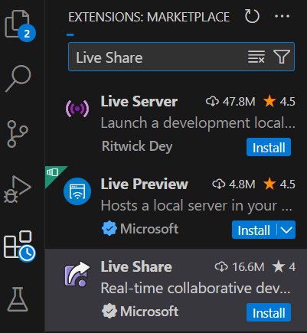

1. Klik op Install:

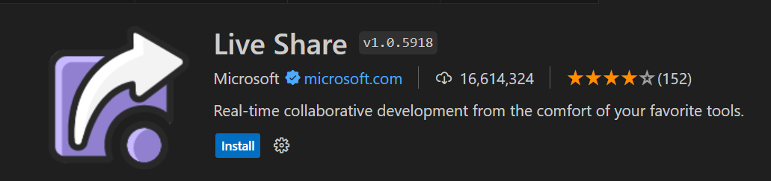

1. Start Visual Studio Code opnieuw op.
2. Als het goed is zie je de ‘Live Share’ icoon in de linkerbalk staan:



1. **Je partner moet op zijn/haar PC ook alle stappen bovenstaande stappen volgen!**

# Live Share: JE WERK DELEN

1. Kies nu wie van jullie beiden de ‘**host’** is en de code dus op zijn PC heeft. Die persoon volgt de volgende stappen.
2. Klik op ‘Live Share’ icoon in de linkerbalk:



1. Kies Share (Read/Write) zodat je partner de code kan aanpassen.

1. Er wordt een link gekopieerd die je kunt sturen (via whatsapp, chat, mail) naar je partner. Deze kun je plakken met CTRL+V.

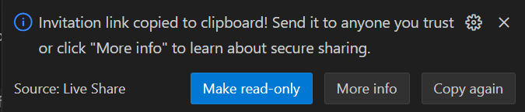

Je kunt de link ook nog opvragen door op ‘Shared’ in je balk onderaan je scherm te klikken:



en dan bovenaan je scherm kiezen voor ‘Invite Others’:

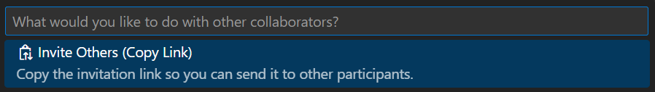

# Live Share: TOEGANG TOT HET WERK VAN JE PARTNER KRIJGEN

1. Als het goed is heb je de stappen in ‘1. Live Share INSTALLEREN’ en heeft je partner de bovenstaande stappen in ‘2. Live Share: JE WERK DELEN’ gevolgd en jou een link gestuurd.
2. Open Visual Studio Code.
3. Klik op ‘Live Share’ icoon in de linkerbalk:



1. Kies ‘Join’:

1. Plak de link die je van je partner hebt gekregen in de balk bovenaan je scherm:

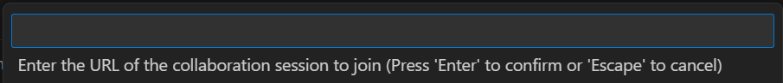

1. Als je erom gevraagd wordt, login met je GitHub of Microsoft account.
2. Via het bestandsicoon in de linker balk kunnen jullie nu beiden zien wie aan welk document aan het werken is:



Meer informatie kun je vinden op:

<https://docs.microsoft.com/en-us/visualstudio/liveshare/use/vscode>